

汇编程序设计课程实验报告

实验四: 算数指令操作实验

姓 名：卢逸飞
学 号：22920192204031
院 系：信息学院人工智能系
专 业：人工智能
年 级：2019级
指导教师：林 颖

2021年3月24日

一、实验目的
1、了解汇编语言循环程序设计结构。
2、掌握各类运算指令对各状态标志位的影响及测试方法。
3、掌握汇编语言长整数的加减法的操作方法。
4、熟悉无符号数和有符号数乘法和除法指令的使用。
5、掌握无符号位扩展指令的使用。
二、实验思路

任务一：阅读sample2.asm程序，并尝试在emu8086上运行，画出程序流程图
1、打开DOSBox，运行sample2.exe。
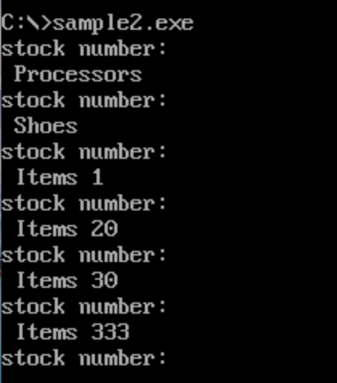

任务二：对于两组无符号数，087H和034H，0C2H和5FH，编程求这两组数的和差积，并考虑计算结果对标志寄存器中状态标志位的影响（思考：如果是有符号数，有什么区别？）
1、利用文本编辑器编写汇编程序，并将其保存为.asm 文件，将文件保存到masm目录下，生成可执行文件。
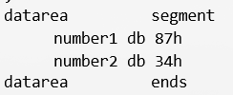
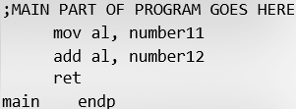
2、用debug对生成的可执行文件进行测试。
87h+34h
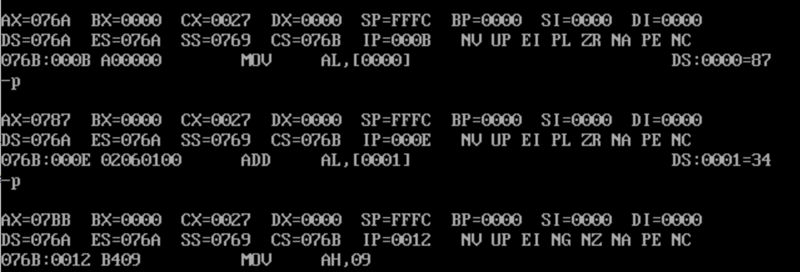
87h-34h
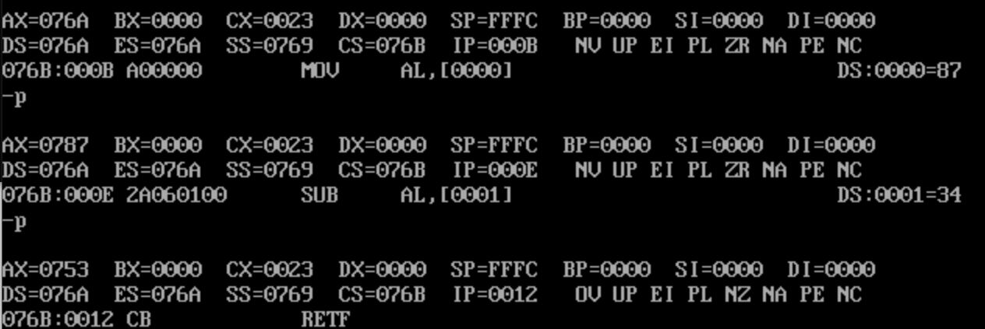
87h*34h
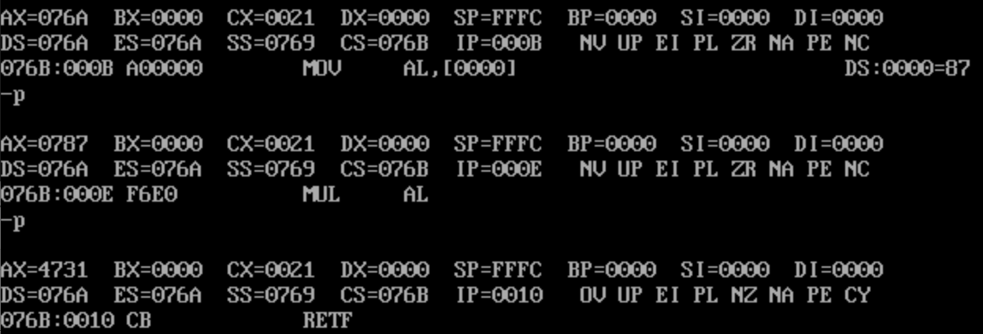
3、同样地，存入0C2H和5FH，并进行计算。
0C2H+5FH
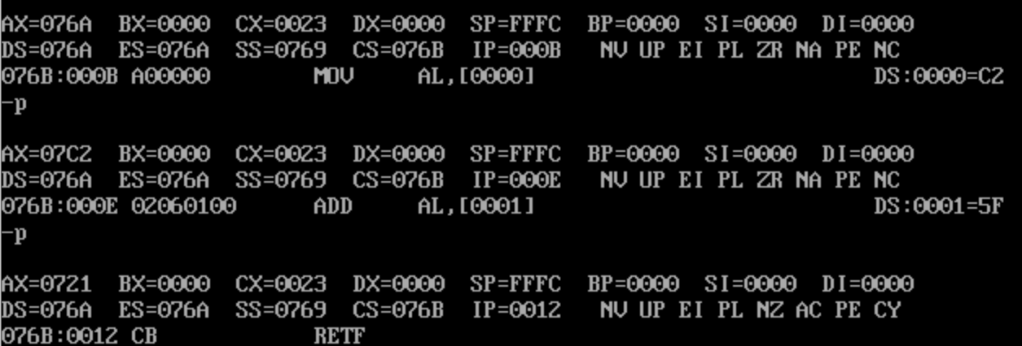
0C2H-5FH
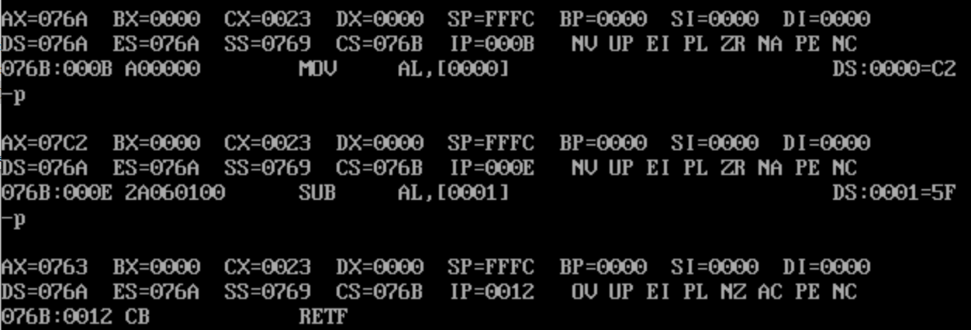
0C2H*5FH
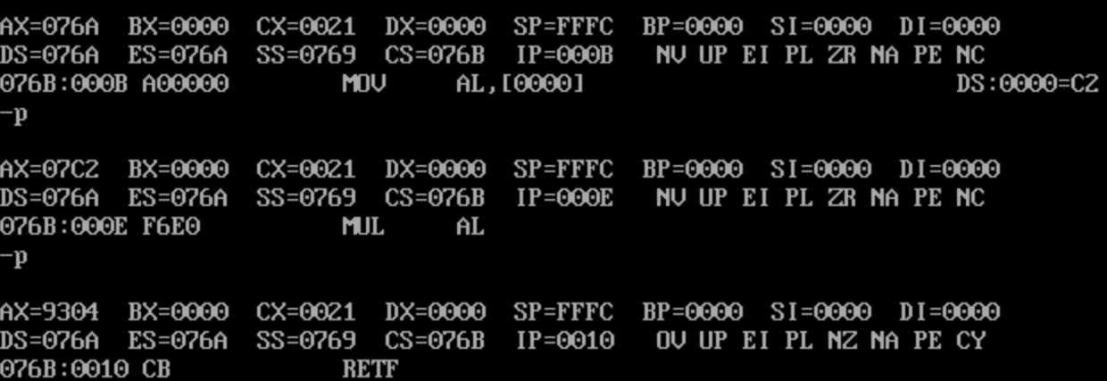

任务三：Data1 和Data2 是两个三字节的无符号整数，尝试编写汇编程序计算得到Data1 和Data2的和，将结果存到以ans为首地址的缓冲器区中。假如Data1存放的数据为 0FFEEDDH，Data2 为102236H，则结果为101113H。
1、编写asm文件。
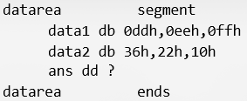
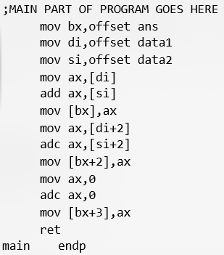
2、生成可执行文件并在debug模式下逐句运行。

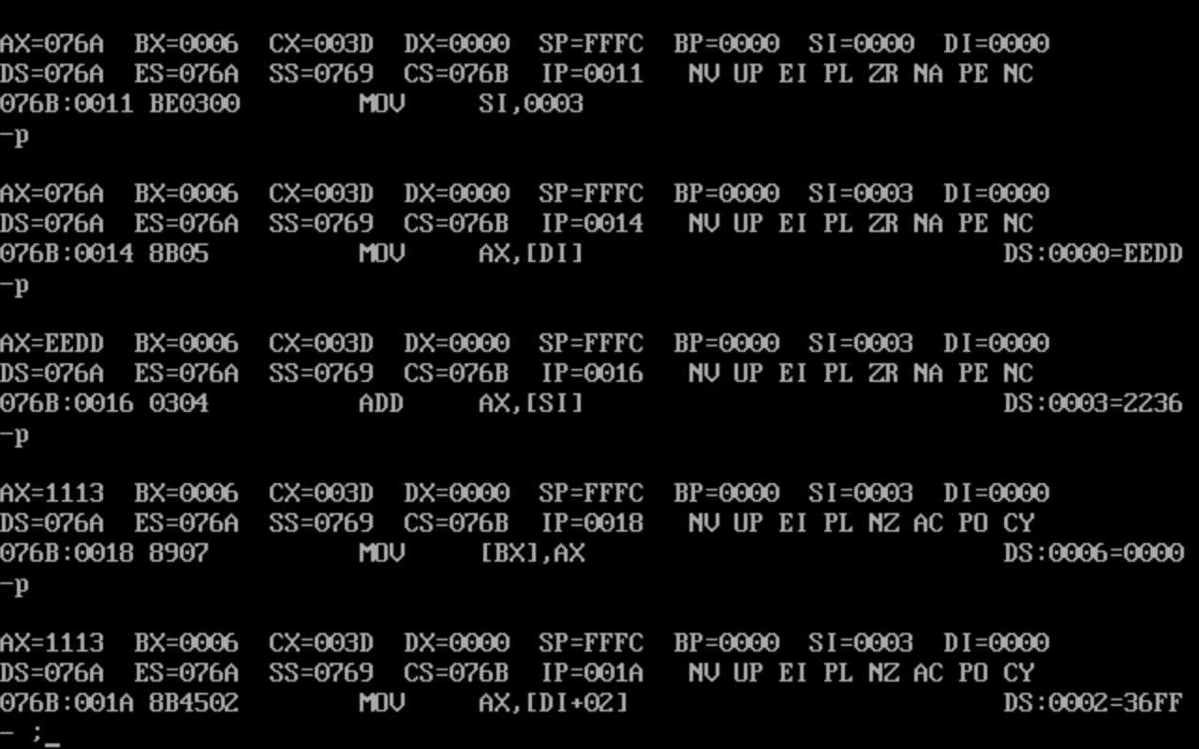
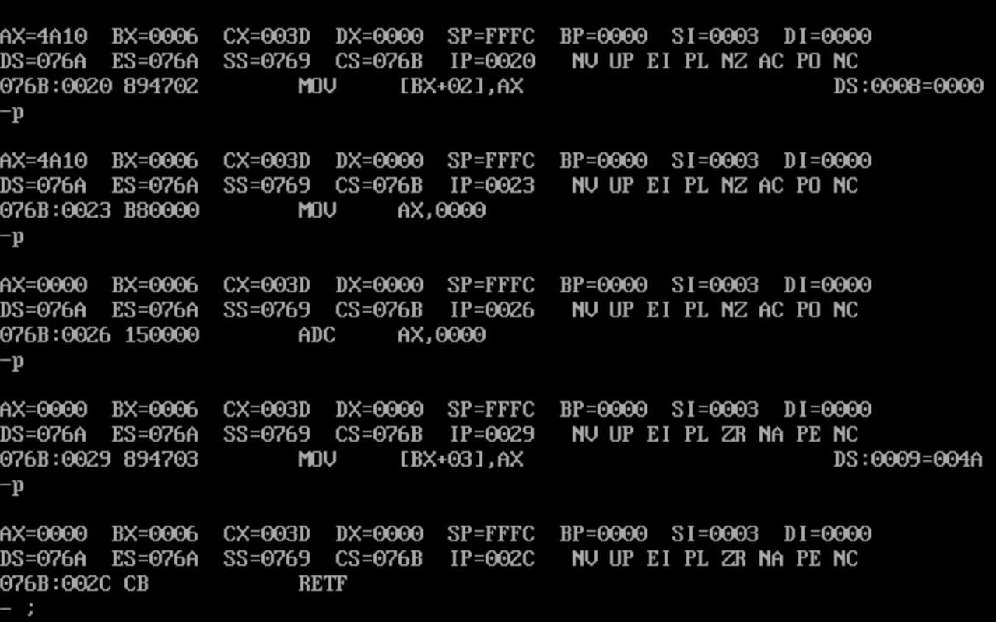
3、查看ans的结果。
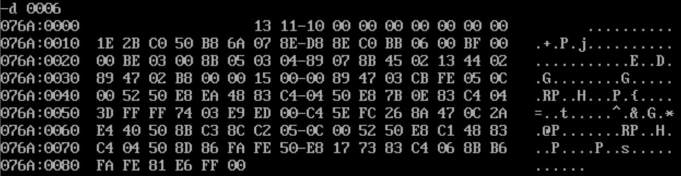

三、实验结果与分析
任务一：
程序实现的功能：从键盘上读取一个数字，如果对应stoktab中的数字，则输出对应字符串，否则输出“Not in table!”
流程图如下：

任务二：
6次计算中标志位的变化情况：
(DF: UP, IF: EI, PF: PE一直固定不变)
标志位 | OF | SF | ZF | AF | CF
中文解释 | 溢出 | 符号 | 零 | 辅助 | 进位
87H+34H | NV | PL->NG | ZR->NZ | NA | NC
87H-34H | NV->OV | PL | ZR->NZ | NA | NC
87H*34H | NV->OV | PL | ZR->NZ | NA | NC->CY
0C2H+5FH | NV | PL | ZR->NZ | NA->AC | NC->CY
0C2H-5FH | NV->OV | PL | ZR->NZ | NA->AC | NC
0C2H*5FH | NV->OV | PL | ZR->NZ | NA | NC->CY
思考：有符号数相加不考虑进位，有符号数相乘不考虑零位。

任务三：
运行结果：（101113H）


四、实验心得
本节实验课我学习了加减符号指令的应用。在任务一中因为漏打了空格，导致输出错误，很长时间都没有发现，直到使用debug看了寄存器的数据才发现字符串全错位了，补齐空格后就没有问题了。同时sample2中有部分代码还是看不懂，例如loop（查阅资料后得知是循环指令），以后要提前预习一下课本。

